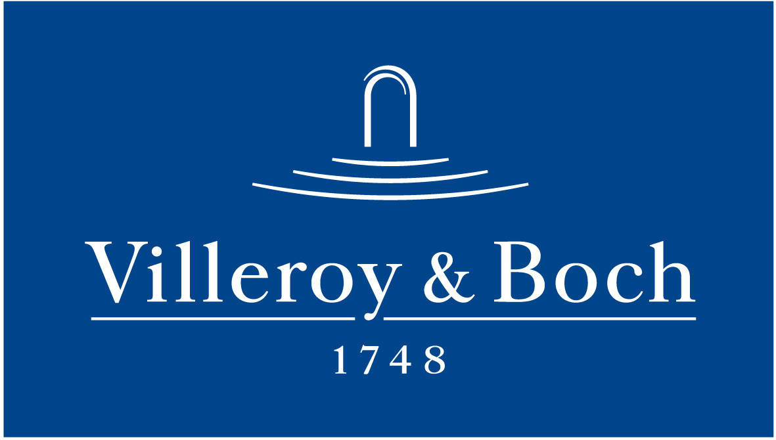
Basın Bülteni

9 Mart 2022

Banyoda modern çağın klasik tarzı

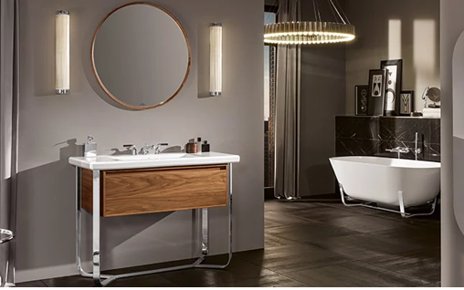

Villeroy & Boch’un Antheus banyo koleksiyonu, modern çağın klasik tarzını ortaya koyuyor. Ödüllü tasarımcı Christian Haas’ın imzasını taşıyan koleksiyon, Art Deco tarzıyla Bauhaus akımını harmanlıyor. 20’li yıllara uzanarak “geleceğin klasiği”ni sunan Antheus ile banyoları zamansız bir tasarıma kavuşturmak mümkün oluyor.

Adını Yunan mitolojisinden alan Antheus koleksiyonuyla seramik, yüksek kaliteli paslanmaz çelik, mermer, doğal ahşap ve özel Quaryl malzemelerinin bir arada kullanıldığı banyo mekanları yaratılabiliyor. Her parçası Bauhaus ruhunu yakalayan koleksiyonun lavabo, ayna ve saklama alanları, tasarımın çıkış noktasını oluşturan dikdörtgen, daire gibi temel geometrik şekilleri yansıtıyor.

Paslanmaz çelikten üretilen kavisli metal ayaklara sahip lavabolar, hafiflik hissi veriyor. Amerikan cevizi veya siyah dişbudaktan üretilen lavabo dolapları, siyah Nero Marquita mermerinden tezgahlarla kombinleniyor. Villeroy & Boch’un Antheus koleksiyonundaki küvet, lavabo ünitelerinde olduğu gibi, paslanmaz çelik ayaklara sahip. Parlak beyaz renkli küvet, ergonomisi ve isteğe bağlı ViFlow+ elektronik çıkışıyla banyoyu bir spa molasına dönüştürüyor.

